Política de cookies
Superintendência Municipal de Transportes e Trânsito

- Objetivo do documento
Nesta política iremos estabelecer as regras para tratamentos de dados pessoais associados a cookies utilizados na navegação no website corporativo da STRANS, de acordo com as leis aplicáveis.
Este documento está associado à Política de Governança Corporativa e à Política de Privacidade da STRANS e reforça o compromisso da organização em garantir que o relacionamento entre a STRANS e os TITULARES DE DADOS seja pautado pelos princípios da finalidade, adequação, necessidade, livre acesso, qualidade dos dados, transparência, segurança, prevenção, não discriminação e responsabilização e prestação de contas em relação a todas as atividades de tratamento de dados pessoais que executamos como papel de Controlador em observância à Lei Geral de Proteção de Dados (LGPD – Lei nº 13.709/18).

- O que são cookies
Antes de irmos para as regras e compromissos, é importante estabelecermos a definição de cookies.
Cookies são pequenos arquivos de texto usados para armazenar pequenas informações. Eles são armazenados em seu dispositivo quando o site da STRANS é carregado em seu navegador. Esses cookies nos ajudam a fazer o site funcionar corretamente, torná-lo mais seguro, garantir uma melhor experiência do usuário e entender como o site funciona e analisar o que funciona e onde precisa de melhorias.
Conforme definido mundialmente (tanto pela LGPD como pela GDPR), cookies devem ser considerados dados pessoais e, portanto, devem ser utilizados (tratados) em conformidade com a Lei Geral de Proteção de Dados (LGPD – Lei nº 13.709/18). Vale a pena destacar que os cookies são considerados dados pessoais, pois é possível se identificar as pessoas que executam a navegação nos sites que fazem uso deles a partir da análise das informações coletadas via cookies.
É importante entendermos que existem cookies considerados essenciais, ou seja, é impossível realizar a navegação a qualquer website sem o uso deles, pois estão associados à arquitetura atual de como funciona a internet. Outros cookies são opcionais e, mesmo sem o uso deles, é possível navegar nos websites.
Trataremos a seguir sobre os todos os tipos de cookies utilizados no nosso website.

- Como utilizamos cookies
A STRANS utiliza cookies e identificadores anônimos em seus sites, para controle de audiência, navegação, segurança e publicidade, sendo que o TITULAR DE DADOS concorda com essa utilização ao aceitar essa Política de Privacidade. Os cookies utilizados pela STRANS podem ser classificados de diversas formas:

Quanto à validade:
i. de Sessão: são temporários e permanecem até que a página web ou o navegador sejam fechados. Podem ser utilizados para analisar padrões de tráfego na internet e para proporcionar melhor experiência e conteúdo contextualizado aos TITULARES DE DADOS;
ii. Permanente: persistem mesmo que o navegador tenha sido fechado. Podem ser utilizados para lembrar informações de login e senha dos TITULARES DE DADOS, por exemplo, ou para garantir uma melhor experiência ao usuário entre diferentes sessões.

Quanto à propriedade:
Os cookies utilizados no website da STRANS são de titularidades de terceiros, mas incluídos no dispositivo dos TITULARES DE DADOS mediante os sites, aplicativos e serviços oferecidos pela STRANS. Trata-se dos cookies gerenciados pela plataforma Wordpress.
A STRANS utiliza as configurações de cookies estabelecidas pela plataforma Wordpress, conforme políticas de cookies da Wordpress disponíveis em https://br.wordpress.org/about/privacy/cookies/ com as quais o TITULAR DE DADOS plenamente concorda ao aceitar nossa Política de Privacidade.
Quaisquer usos feitos pelo Wordpress ou seus parceiros dos Dados do TITULAR DE DADOS coletados por meio dessas ferramentas serão de responsabilidade única e exclusiva do Wordpress, sendo a STRANS isenta de quaisquer responsabilidades resultantes de tal uso.

Quanto à finalidade e tipos:
- obrigatórios: essenciais para permitir ao TITULAR DE DADOS utilizar os sites, aplicativos e serviços oferecidos pela STRANS, os quais não poderiam ser corretamente oferecidos sem esses cookies;
- de performance: coletam informações anônimas sobre como os TITULARES DE DADOS utilizam e interagem com os sites, aplicativos e serviços oferecidos pela STRANS, permitindo reconhecer seus perfis e contabilizar as visitas e interações;
- de funcionalidade: permitem à STRANS lembrar escolhas feitas pelos TITULARES DE DADOS (tais como login e localização) e proporcionam experiências mais pessoais, além de possibilitar eventuais customizações (quando elas estiverem disponíveis). Essas informações podem ser anonimizadas (transformando-se em Dados Anonimizados) e não rastreiam atividades fora dos sites, aplicativos e serviços oferecidos pela STRANS;
- analíticos: lembram determinadas preferências dos TITULARES DE DADOS e são utilizados para auxiliar a traçar seus perfis visando melhorar a experiência do TITULAR DE DADOS;
- de mídias sociais: permitem ao TITULAR DE DADOS se conectar com mídias sociais, tais como LinkedIn, Twitter e Facebook;
- de segurança: ajuda a STRANS a monitorar atividades fraudulentas e proteger Dados em acesso não autorizados.

Através do uso dos cookies, a STRANS registra as atividades efetuadas no nosso website, criando logs que podem incluir, mas não se limitam a:
- Endereço IP do TITULAR DE DADOS;
- Ações efetuadas pelo TITULAR DE DADOS nos sites, aplicativos e serviços prestados pela STRANS;
- Endereços das páginas e telas acessadas pelo TITULAR DE DADOS nos sites, aplicativos e serviços prestados pela STRANS;
- Datas e horários de cada ação do TITULAR DE DADOS nos sites, aplicativos e serviços prestados pela STRANS, além do acesso que fizer às páginas e telas e das ferramentas e funcionalidades que utilizar;
- Informações sobre o dispositivo utilizado pelo TITULAR DE DADOS, versão de sistema operacional, navegador, dentre outros aplicativos e softwares instalados;
- Session ID e User ID, quando disponível; e
- Geolocalização.
- Classificação se o TITULAR DE DADOS é ou não também usuário do Wordpress;

Essas informações são utilizadas pela STRANS para a realização da Análise dos resultados de divulgação e acesso ao nosso website, utilizando a hipótese “atender aos interesses legítimos do controlador” prevista na LGPD (Art. 7º, inciso IX).

- Como controlar suas preferências de cookies
O website corporativo da STRANS já foi implementado de acordo com a LGPD e prevê o atendimento a todos os parâmetros de privacidade estabelecidos pela Lei e pelas melhores práticas do mercado.
Sem nenhuma necessidade de configuração adicional, já consideramos que sua privacidade é inegociável e, portanto, apenas os cookies essenciais estão configurados como obrigatórios para a navegação no nosso website.
Configurar e controlar suas preferências adicionais sobre o uso de cookies em nosso website ocorre com o uso do banner disponibilizado sempre que você acessar pela primeira vez o nosso website através de um determinado navegador (como o Microsoft Edge, Google Chrome, Mozilla Firefox, Opera etc.):

Através desse banner é possível:
- Seguir com a navegação no website apenas com os cookies essenciais clicando no botão “Cookies essenciais”;
- Configurar quais cookies opcionais você gostaria de habilitar clicando no botão “Configurações”, acessando a tela “Configurações avançadas de cookies” e habilitando cada grupo de cookies de acordo com as informações ali dispostas e acionando o botão “Salvar”:
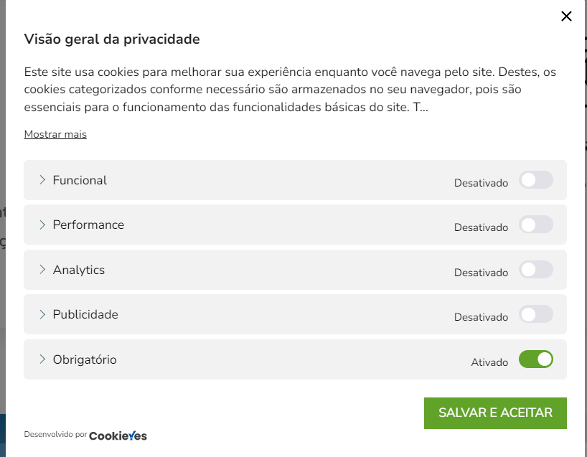

- Seguir com a navegação no website com os cookies opcionais configurados por você na tela “Configurações avançadas de cookies” clicando no botão “Demais cookies”.

Para melhorar sua experiência de navegação e apoiar na classificação automática de suas necessidades versus as nossas ofertas, você deverá habilitar o uso dos cookies opcionais.

Além do método implementado em nosso website, que garante sua privacidade por padrão (privacy by default), diferentes navegadores fornecem métodos diferentes para bloquear e excluir cookies usados por sites.
Você ainda pode alterar as configurações do seu navegador para bloquear ou excluir os cookies de acordo com as definições do navegador que você utiliza e para saber mais sobre como gerenciar e excluir cookies, visite www.allaboutcookies.org.
Importante ressaltar que, uma vez configurado suas preferências de uso de cookies em nosso website, você só conseguirá alterar os parâmetros configurados se limpar suas configurações do navegador e fazer um novo acesso.

Por fim, se você ainda tiver qualquer dúvida sobre o uso de cookies associado ao website corporativo da STRANS ou como a STRANS está adequada à LGPD, você pode acessar nossa página que trata sobre o tema no endereço: XXXXXXXXXXXX

